институт ОБЩЕСТВЕННОГО МНЕНИЯ «квалитас»


394036, г. Воронеж, пр. Революции, д. 44, к. 14
тел.: (473) 251-20-75, 251-90-75
E-mail: office@qualitas.ru
Internet: http://www.qualitas.ru
ИНН 3666065119
Расчётный счёт № 40702810613400101661 ЦЧ банк СБ РФ г. Воронеж

ЕЖЕМЕСЯЧНЫЙ БЮЛЛЕТЕНЬ
СОЦИОЛОГИЧЕСКИХ СООБЩЕНИЙ
ПО г. ВОРОНЕЖУ

№ 2019-05 (257)

При использовании информации ссылка на Институт
общественного мнения «Квалитас» обязательна.

В этом выпуске:

1 раздел: ВЕРНОЙ ЛИ ДОРОГОЙ ИДЁМ, ТОВАРИЩИ?
- Вы считаете, что дела в стране идут сегодня в целом в правильном направлении, или Вам кажется, что страна движется по неверному пути?
- А сможет ли Россия, на Ваш взгляд, в ближайшие 15-20 лет стать великой державой или нет?
- Скажите, пожалуйста, какой праздник мы отмечаем 12 июня?

2 раздел: ПАРТИЙНЫЕ ПРЕДПОЧТЕНИЯ ВОРОНЕЖЦЕВ
- За какую партию Вы бы проголосовали, если бы выборы в Госдуму РФ состоялись в ближайшее воскресенье?

3 раздел: СМИ В ЗЕРКАЛЕ ОБЩЕСТВЕННОГО МНЕНИЯ
- Скажите, пожалуйста, интересуют ли Вас или не интересуют политические новости и комментарии по телевидению, радио, в газетах?
- Как Вы думаете, телевидение, радио, газеты рассказывают о деятельности Президента РФ в целом объективно (правдиво) или необъективно (предвзято, искаженно и т.п.)?
- А вообще о политических событиях в стране телевидение, радио, газеты рассказывают в целом объективно (правдиво) или необъективно (предвзято, искаженно и т.п.)?
- Как Вам кажется, местные телевидение, радио и газеты в целом в своих мнениях и оценках зависят или не зависят от местных властей?
- Как, по Вашему мнению, относится руководство страны к тому, о чем говорят по телевидению, радио и пишут в газетах?
- Как Вы считаете, должно ли государство при ограниченных возможностях бюджета продолжать финансовую поддержку средств массовой информации или ее нужно прекратить?

4 раздел: ОЦЕНКА ДЕЯТЕЛЬНОСТИ ВОРОНЕЖСКОГО МЭРА: ПЕРВЫЕ ИТОГИ
- Скажите, а Вы знаете кто сегодня является мэром Воронежа?
- Скажите, пожалуйста, лично Вы одобряете персоналию Вадима Кстенина на посту воронежского мэра?
- Как Вы считаете, мэр В. Кстенин справляется или не справляется со своими обязанностями?

5 раздел: СТОИТ ЛИ ВОЛНОВАТЬСЯ ПО ПОВОДУ ИНТЕРНЕТА?
- Скажите, пожалуйста, пользуетесь ли Вы интернетом и, если да, то как часто?
- Если завтра интернет исчезнет, насколько сильно это изменит Вашу привычную жизнь?
- Скажите, пожалуйста, Вы знаете, что-то слышали или слышите впервые о том, что в России принят закон о "суверенном" интернете?
- Закон предусматривает возможность отключения российского сегмента интернета от глобальной сети. Как Вы считаете, для какой цели предусмотрена такая возможность?
- Вы одобряете или не одобряете принятие закона о "суверенном" интернете?

Редколлегия:

Н.А. Романович (главный редактор)
Ю.В. Митрофанов (редактор)
Ю.А. Дедова (руководитель полевого исследования)

– опрос проведен 27 – 28 мая 2019 г., всего опрошено 605 человек;
– метод: телефонное интервью;
– выборка репрезентативна для населения г. Воронежа старше 18 лет по полу и возрасту.

ИНСТИТУТ ОБЩЕСТВЕННОГО МНЕНИЯ «квалитас». тел.: (473) 251-90-75, 251-20-75

Опрос проведён ИОМ "Квалитас" 27 – 28 мая 2019 года методом телефонного интервью.
Выборка репрезентативна для населения г. Воронежа старше 18 лет по полу и возрасту.
Опрошено 605 человек.

1 раздел: ВЕРНОЙ ЛИ ДОРОГОЙ ИДЁМ, ТОВАРИЩИ?

ВЫ СЧИТАЕТЕ, ЧТО ДЕЛА В СТРАНЕ ИДУТ СЕГОДНЯ В ЦЕЛОМ В ПРАВИЛЬНОМ НАПРАВЛЕНИИ, ИЛИ ВАМ КАЖЕТСЯ, ЧТО СТРАНА ДВИЖЕТСЯ ПО НЕВЕРНОМУ ПУТИ?
Таблица 1
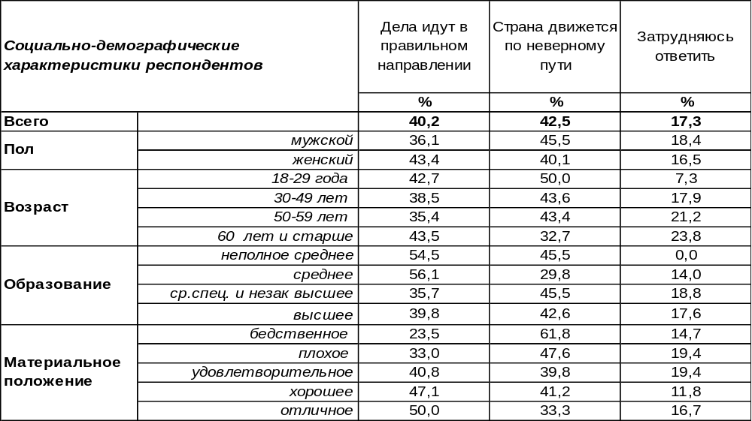
(Примечание: распределение ответов респондентов по строке составляет 100%)
На этот вопрос у воронежцев нет однозначного ответа. Общественное мнение раскололось: 40% жителей города, уверены, что страна вместе с ними шагает по верной дороге, а 43% опрошенных сомневаются в правильности выбранного пути. Особо горячо приветствует выбранный вектор движения студенческая молодежь (58%). Женщины чаще верят избранному направлению (43%), чем мужчины (36%). По мере снижения уровня дохода повышаются сомнения в верности пути: от 33% среди самых богатых до 62% среди самых бедных.

Вы считаете, что дела в стране идут сегодня в целом в правильном направлении, или Вам кажется, что страна движется по неверному пути?

В 2009 году лидировало (с небольшим перевесом – 48/39) мнение о том, что страна движется в правильном направлении. В 2014 году (опрос проводился вскоре после присоединения Крыма) на фоне охватившей страну эйфории уверенность в правильности пути подскочила до 77%. Сегодня впервые за последние десять лет перевесило сомнение в выбранном векторе движения. Возможно, это сказываются последствия пенсионной реформы, которую население восприняло негативно.
ИНСТИТУТ ОБЩЕСТВЕННОГО МНЕНИЯ «квалитас». тел.: (473) 251-90-75, 251-20-75
Опрос проведён ИОМ "Квалитас" 27 – 28 мая 2019 года методом телефонного интервью.
Выборка репрезентативна для населения г. Воронежа старше 18 лет по полу и возрасту.
Опрошено 605 человек.

А СМОЖЕТ ЛИ РОССИЯ, НА ВАШ ВЗГЛЯД, В БЛИЖАЙШИЕ 15-20 ЛЕТ СТАТЬ ВЕЛИКОЙ ДЕРЖАВОЙ ИЛИ НЕТ?
Таблица 2
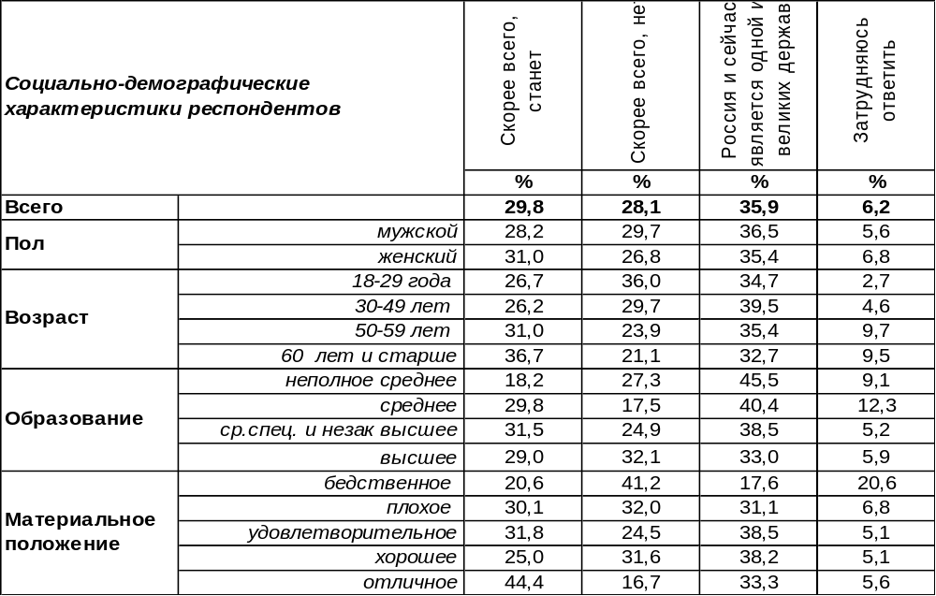
(Примечание: распределение ответов респондентов по строке составляет 100%)
Более трети воронежцев (36%) уже сегодня считают Россию великой державой. Среди домашних хозяек число сторонников такого мнения подскакивает до 59%.
Около трети горожан (30%) надеются, что Россия станет великой державой в ближайшие два десятка лет. Пожилые люди чаще верят в блестящее будущее страны (37%), чем молодежь (27%). Среди богатых людей эта уверенность возрастает до 44%.
В то же время 28% опрошенных сомневаются в великодержавном будущем России. Особо сильные сомнения в этом плане одолевают воронежских безработных (49%).
Сравним ответы воронежцев на этот вопрос сегодня и пять лет назад [Бюллетень 2014-05].

А сможет ли Россия, на Ваш взгляд, в ближайшие 15-20 лет стать великой державой или нет?

После присоединения Крыма 2014 год стал годом самых радужных надежд и настроений. Большинство воронежцев (51%) тогда называли Россию великой державой, а каждый третий верил, что она таковой станет в ближайшие годы. В 2019 году уровень эйфории несколько снизился, но, тем не менее, самым популярным ответом до сих пор остается утверждение, что Россия является великой державой.
ИНСТИТУТ ОБЩЕСТВЕННОГО МНЕНИЯ «квалитас». тел.: (473) 251-90-75, 251-20-75
Опрос проведён ИОМ "Квалитас" 27 – 28 мая 2019 года методом телефонного интервью.
Выборка репрезентативна для населения г. Воронежа старше 18 лет по полу и возрасту.
Опрошено 605 человек.

СКАЖИТЕ, ПОЖАЛУЙСТА, КАКОЙ ПРАЗДНИК МЫ ОТМЕЧАЕМ 12 ИЮНЯ?

В 1991 году была принята Декларация о суверенитете РФ, которую Борис Ельцин утвердил официальным указом от 12 июня 1992 года. С тех пор стали праздновать 12 июня как День независимости России. С принятием в 2002 году нового Трудового кодекса этот день стал именоваться просто: «День России».
Как воронежцы сегодня именуют этот день? Жители города отвечали на вопрос без подсказок вариантов ответа. Сравним ответы горожан сегодня и в прошлые годы.
Таблица 3
№ | Название праздника | 2009 год | 2014 год | 2019 год
№ | Название праздника | % | % | %
1 | День независимости | 63 | 53 | 37
2 | День России | 13 | 16 | 29
3 | День Конституции | 5,2 | 9,9 | 7
4 | День единства России | 3,1 | 3,0 | 3
5 | День согласия, солидарности | 0,4 | 1,2 | 0,5
6 | День защиты детей | 0,6 | 1,0 | 0,3
7 | День семьи, день отца, день матери | 0,4 | 1,0 | 0,2
8 | День освобождения России, день свободы | 0,8 | 0,7 | 0,5
9 | День российского флага | 0,2 | 0,3 | 0,5
10 | День Города | - | 0,3 | 0,2
11 | День молодежи | - | 0,2 | 0,3
12 | День образование РФ | - | 0,2 | 0,3
13 | Окончание Великой Отечественной войны | - | 0,2 | 0,2
14 | Первый раз слышу о празднике | 3,1 | 0,5 | -
15 | Не знаю | 13 | 12,8 | 20

Несмотря на то, что прошло более 10 лет после переименования праздника, в памяти населения по-прежнему остается приоритетным первоначальное название «День независимости». Хотя сразу возникает вопрос: «Независимости от кого?». Неужели от тех республик, которые отвалились с распадом Советского Союза? Вторым по популярности оказалось правильное название: «День России». Третье место занял «день Конституции», хотя Конституцию РФ приняли в декабре 1993 года. Предлагались и другие неверные названия. Самая роковая ошибка, пожалуй, спутать день 12 июня с днем окончания ВОВ, которое приходится, как известно, на 9 мая. Очень жалко, что кто-то об этом не знает. За последнее десятилетие более чем вдвое возросло число верных ответов на вопрос.
ИНСТИТУТ ОБЩЕСТВЕННОГО МНЕНИЯ «квалитас». тел.: (473) 251-90-75, 251-20-75
Опрос проведён ИОМ "Квалитас" 27 – 28 мая 2019 года методом телефонного интервью.
Выборка репрезентативна для населения г. Воронежа старше 18 лет по полу и возрасту.
Опрошено 605 человек.

2 раздел: ПАРТИЙНЫЕ ПРЕДПОЧТЕНИЯ ВОРОНЕЖЦЕВ

За какую партию Вы бы проголосовали, если бы выборы в Госдуму РФ состоялись в ближайшее воскресенье?
Таблица 4
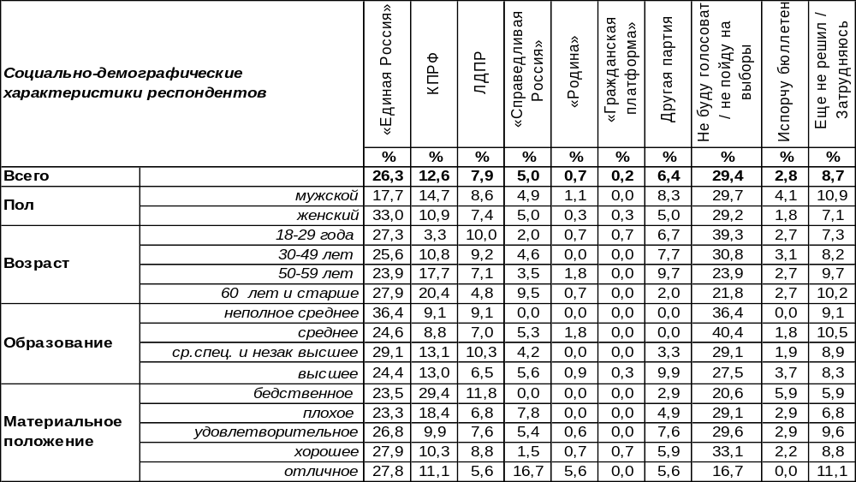
(Примечание: распределение ответов респондентов по строке составляет 100%)
Последние замеры партийных предпочтений воронежцев были проведены в декабре 2018 года [Бюллетень 2018-12]. Как изменились симпатии горожан за прошедшие полгода?

За какую партию Вы бы проголосовали, если бы выборы в ГосДуму РФ
состоялись в ближайшее воскресенье?

Как видно из приведённого графика, многолетний лидер партийных предпочтений воронежцев – партия «Единая Россия» - заметно ухудшила показатели, потеряв шесть пунктов своего рейтинга. Тем не менее, «Единая Россия» остаётся фаворитом партийной конкуренции, а расположившаяся на втором месте КПРФ набирает ровно в два раза меньше голосов воронежских избирателей.
ИНСТИТУТ ОБЩЕСТВЕННОГО МНЕНИЯ «квалитас». тел.: (473) 251-90-75, 251-20-75
Опрос проведён ИОМ "Квалитас" 27 – 28 мая 2019 года методом телефонного интервью.
Выборка репрезентативна для населения г. Воронежа старше 18 лет по полу и возрасту.
Опрошено 605 человек.

Как выглядят политические предпочтения воронежцев на фоне общероссийских показателей?
Общероссийский опрос проведён Фондом «Общественное мнение» 25-26 мая 2019 года. Опрошено 3000 респондентов.

За какую партию Вы бы проголосовали, если бы выборы в ГосДуму РФ
состоялись в ближайшее воскресенье?

При сравнительном анализе двух опросов, можно сделать два вывода:
- воронежцы выразили гораздо меньше желания, чем прочие россияне, пойти на выборы в ГосДуму, случись такие в ближайшие выходные;
- рейтинг партии «Единая Россия» почти на 10% ниже в Воронеже, чем по стране в целом.
Расхождения остальных параметров этих опросов незначительны и не выходят за рамки статистической погрешности, допустимой для опросов с заданной выборкой.
Можно ли говорить, что «Единая Россия» на сегодняшний день в Воронеже набрала бы на выборах 26%? Нет, это только рейтинг, а прогноз голосования требует дополнительных вычислений.
Сколько процентов набрали бы политические партии среди тех респондентов, кто согласен прийти на выборы и уже определился со своим волеизъявлением, при условии, что выборы в ГосДуму состоятся в ближайшее воскресенье?

За какую партию Вы бы проголосовали, если бы выборы в ГосДуму РФ
состоялись в ближайшее воскресенье?

Как видно из графика, на сегодняшний день четыре парламентские партии, преодолев
5-процентный барьер, обеспечили бы своё присутствие в ГосДуме. По крайней мере, воронежские избиратели для этого постарались бы.
ИНСТИТУТ ОБЩЕСТВЕННОГО МНЕНИЯ «квалитас». тел.: (473) 251-90-75, 251-20-75
Опрос проведён ИОМ "Квалитас" 27 – 28 мая 2019 года методом телефонного интервью.
Выборка репрезентативна для населения г. Воронежа старше 18 лет по полу и возрасту.
Опрошено 605 человек.

3 раздел: СМИ В ЗЕРКАЛЕ ОБЩЕСТВЕННОГО МНЕНИЯ

СКАЖИТЕ, ПОЖАЛУЙСТА, ИНТЕРЕСУЮТ ЛИ ВАС ИЛИ НЕ ИНТЕРЕСУЮТ ПОЛИТИЧЕСКИЕ НОВОСТИ И КОММЕНТАРИИ ПО ТЕЛЕВИДЕНИЮ, РАДИО, В ГАЗЕТАХ?
Таблица 5
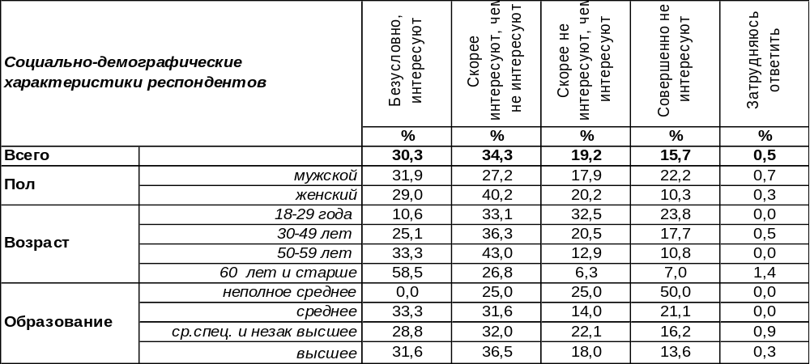
(Примечание: распределение ответов респондентов по строке составляет 100%)
К политическим новостям и комментариям в СМИ проявляют интерес большинство воронежцев (65%). Чем старше респонденты, тем этот интерес выше: от 44% среди самых юных до 85% среди пожилых граждан. Удивительно, что политика стала интересовать женщин (69%) больше, чем мужчин (59%).
Не проявляют особого интереса к политическим новостям в СМИ 35% горожан. Среди молодежи этот показатель подскакивает до 56%.
Этот вопрос впервые прозвучал для воронежцев ещё двадцать лет назад [Бюллетень 1999-01]. Сравним ответы.

Скажите, пожалуйста, интересуют ли Вас или не интересуют политические
новости и комментарии по телевидению, радио, в газетах?

Двадцать лет назад интерес к политическим новостям в СМИ среди населения был явно выше (74%), чем сегодня (65%). Возможно, это объясняется несколькими причинами. Во-первых, ситуация в стране стала гораздо стабильнее, чем в январе 1999 года. А внутриполитическая стабилизация, как правило, способствует переключению внимания населения от государственных проблем к проблемам повседневного быта. Во-вторых, кроме традиционных СМИ за последние два десятка лет появились виртуальные источники информации, и население все чаще предпочитает узнавать политические новости из Интернета.
ИНСТИТУТ ОБЩЕСТВЕННОГО МНЕНИЯ «квалитас». тел.: (473) 251-90-75, 251-20-75
Опрос проведён ИОМ "Квалитас" 27 – 28 мая 2019 года методом телефонного интервью.
Выборка репрезентативна для населения г. Воронежа старше 18 лет по полу и возрасту.
Опрошено 605 человек.

КАК ВЫ ДУМАЕТЕ, ТЕЛЕВИДЕНИЕ, РАДИО, ГАЗЕТЫ РАССКАЗЫВАЮТ О ДЕЯТЕЛЬНОСТИ ПРЕЗИДЕНТА РОССИЙСКОЙ ФЕДЕРАЦИИ В ЦЕЛОМ ОБЪЕКТИВНО (ПРАВДИВО) ИЛИ НЕОБЪЕКТИВНО (ПРЕДВЗЯТО, ИСКАЖЕННО и т.п.)?
Таблица 6
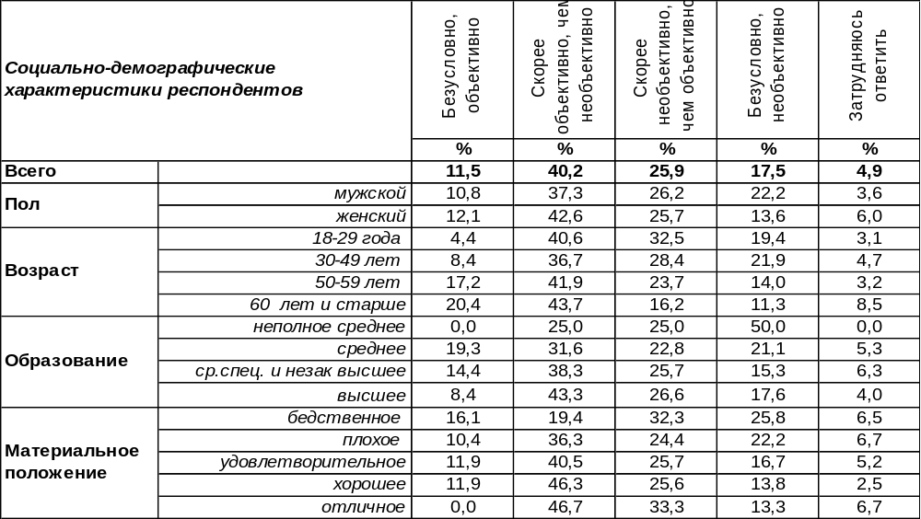
(Примечание: распределение ответов респондентов по строке составляет 100%)
По мнению большинства воронежцев (52%), информация о деятельности Президента РФ доносится до населения посредством СМИ в целом объективно. Среди людей старшего поколения уверенность в правдивости получаемой информации возрастает до 64%. Женщины более доверчивы (55%) в таких случаях, чем мужчины (48%).
Не верят в объективность российских СМИ, которые рассказывают о деятельности Президента, в общей сложности 43% опрошенных.
Сравним ответы воронежцев на этот вопрос сегодня и 20 лет назад [Бюллетень 1999-01].
Как Вы думаете, телевидение, радио, газеты рассказывают о деятельности Президента Российской Федерации в целом объективно (правдиво) или необъективно (предвзято, искаженно и т.п.)?

Напомним, что двадцать лет назад Президентом был Борис Ельцин, и ситуация в стране была не простой. В 1999 году 71% воронежцев не верили в объективность СМИ, когда те вещали о деятельности главы государства. В 2019 году это число уменьшилось до 43%. Сегодня большинство воронежцев (52%) признают информацию СМИ объективной, тогда как 20 лет назад – только 22%.
ИНСТИТУТ ОБЩЕСТВЕННОГО МНЕНИЯ «квалитас». тел.: (473) 251-90-75, 251-20-75
Опрос проведён ИОМ "Квалитас" 27 – 28 мая 2019 года методом телефонного интервью.
Выборка репрезентативна для населения г. Воронежа старше 18 лет по полу и возрасту.
Опрошено 605 человек.

А ВООБЩЕ О ПОЛИТИЧЕСКИХ СОБЫТИЯХ В СТРАНЕ ТЕЛЕВИДЕНИЕ, РАДИО, ГАЗЕТЫ РАССКАЗЫВАЮТ В ЦЕЛОМ ОБЪЕКТИВНО (ПРАВДИВО) ИЛИ НЕОБЪЕКТИВНО (ПРЕДВЗЯТО, ИСКАЖЕННО и т.п.)?
Таблица 7
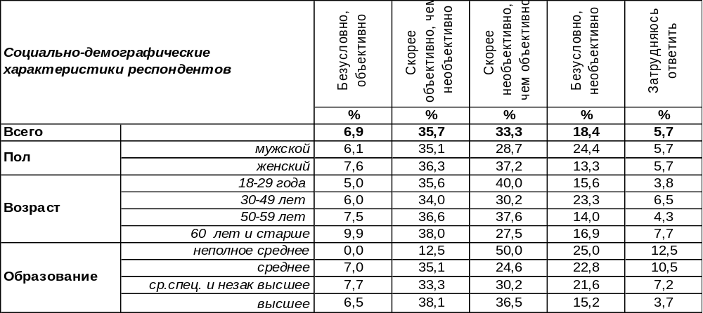
(Примечание: распределение ответов респондентов по строке составляет 100%)
Объективности СМИ, когда те рассказывают о политических событиях в целом по стране, большинство воронежцев (52%) не верят. Среди людей с бедственным материальным положением число недоверчивых горожан возрастает до 65%.
В той или иной степени доверяют политическим новостям 43% жителей Воронежа. Среди людей с хорошим материальным положением уровень доверия увеличивается до 48%, среди пенсионеров – до 50%, среди студентов и учащихся – до 53%.
Сравним ответы горожан сегодня и 20 лет назад [Бюллетень 1999-01].

А вообще о политических событиях в стране телевидение, радио, газеты рассказывают в целом
объективно (правдиво) или необъективно (предвзято, искаженно и т.п.)?

Хотя прошло 20 лет и поменялся глава государства, мнение населения об объективности СМИ при освещении политических новостей в России не изменилось. Оно расколото практически пополам с небольшим перевесом в сторону недоверия.
Обобщая ответы на два последних вопроса, можно сказать так: и сегодня, и двадцать лет назад, население с изрядной долей скептицизма относилось к политическим новостям в СМИ (52%). Но если в 1999 году люди с особенной решительностью отрицали объективность СМИ в новостях о Ельцине (71%), то сегодня большинство населения доверяет именно новостям о Путине (52%).
ИНСТИТУТ ОБЩЕСТВЕННОГО МНЕНИЯ «квалитас». тел.: (473) 251-90-75, 251-20-75
Опрос проведён ИОМ "Квалитас" 27 – 28 мая 2019 года методом телефонного интервью.
Выборка репрезентативна для населения г. Воронежа старше 18 лет по полу и возрасту.
Опрошено 605 человек.

КАК ВАМ КАЖЕТСЯ, МЕСТНЫЕ ТЕЛЕВИДЕНИЕ, РАДИО И ГАЗЕТЫ В ЦЕЛОМ В СВОИХ МНЕНИЯХ И ОЦЕНКАХ ЗАВИСЯТ ИЛИ НЕ ЗАВИСЯТ ОТ МЕСТНЫХ ВЛАСТЕЙ?
Таблица 8
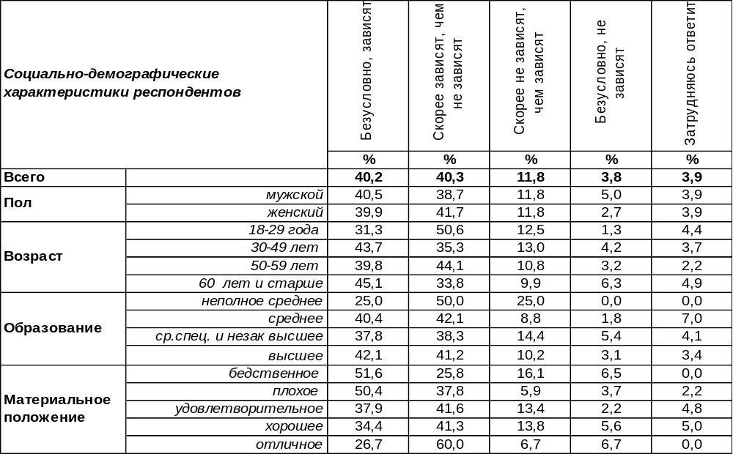
(Примечание: распределение ответов респондентов по строке составляет 100%)
Большинство воронежцев (80%) не сомневаются в зависимости местных СМИ от региональных властей. Однако 16% горожан в той или иной степени верят в самостоятельность местных газет, радио и телеканалов при озвучивании ими своих мнений и оценок. Среди домашних хозяек эту веру разделяют 47% опрошенных.
Сопоставим мнение горожан по поводу независимости СМИ сегодня и двадцать лет назад.

Как Вам кажется, местные телевидение, радио и газеты в целом в своих мнениях
и оценках зависят или не зависят от местных властей?

И в настоящее время, и 20 лет назад, большинство воронежцев не строят иллюзий по поводу независимости СМИ. Но если в 1999 году 12% горожан затруднялись ответить на этот вопрос, то сегодня 8% из них определились со своим мнением, присоединившись к числу сторонников противоположных позиций.
ИНСТИТУТ ОБЩЕСТВЕННОГО МНЕНИЯ «квалитас». тел.: (473) 251-90-75, 251-20-75
Опрос проведён ИОМ "Квалитас" 27 – 28 мая 2019 года методом телефонного интервью.
Выборка репрезентативна для населения г. Воронежа старше 18 лет по полу и возрасту.
Опрошено 605 человек.

КАК, ПО ВАШЕМУ МНЕНИЮ, ОТНОСИТСЯ РУКОВОДСТВО СТРАНЫ К ТОМУ, О ЧЕМ ГОВОРЯТ ПО ТЕЛЕВИДЕНИЮ, РАДИО И ПИШУТ В ГАЗЕТАХ?
Таблица 9
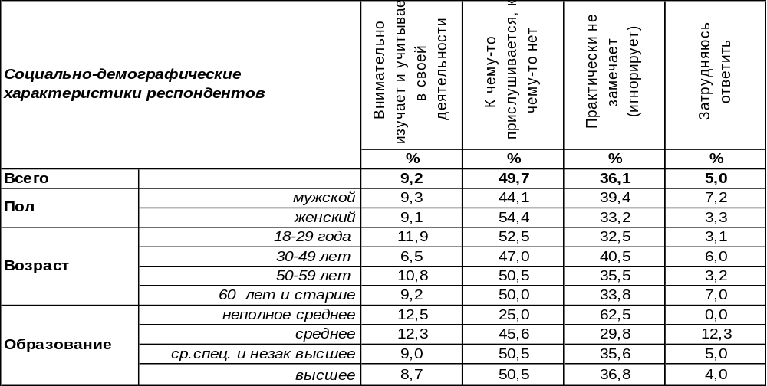
(Примечание: распределение ответов респондентов по строке составляет 100%)
По мнению населения, руководство страны действует избирательно, к чему-то прислушиваясь, а к чему-то нет, когда изучает публикации в газетах и выступления на радио и телевидении (50%). Количество сторонников этого мнения увеличивается с ростом уровня образования и дохода до 60%.
Второе место по популярности занимает мнение, что руководство страны игнорирует содержание газет, радио и телепередач (36%). Чаще всего такая картина складывается у людей с образованием ниже среднего уровня (63%). В то же время почти каждый десятый житель города (9%) верит, что руководство страны внимательно изучает и учитывает в своей деятельности то, о чем говорят по телевидению, радио и пишут в газетах
А что думали по этому поводу горожане двадцать лет назад?

Как, по Вашему мнению, относится руководство страны к тому, о чем говорят
по телевидению, радио и пишут в газетах?

В 1999 году население чаще пребывало в убеждении, что руководство страны не замечает публикаций и передач в СМИ (59%), чем в 2019 году (36%). Если двадцать лет назад самым популярным ответом было утверждение об игнорировании СМИ со стороны высшей власти, то сегодня наиболее распространено представление об избирательном отношении власти к новостной информации в СМИ. С 2% до 9% подросло число граждан, убежденных в том, что власть внимательно изучает и учитывает в своей деятельности то, что пишут и говорят в средствах массовой информации.
ИНСТИТУТ ОБЩЕСТВЕННОГО МНЕНИЯ «квалитас». тел.: (473) 251-90-75, 251-20-75
Опрос проведён ИОМ "Квалитас" 27 – 28 мая 2019 года методом телефонного интервью.
Выборка репрезентативна для населения г. Воронежа старше 18 лет по полу и возрасту.
Опрошено 605 человек.

КАК ВЫ СЧИТАЕТЕ, ДОЛЖНО ЛИ ГОСУДАРСТВО ПРИ ОГРАНИЧЕННЫХ ВОЗМОЖНОСТЯХ БЮДЖЕТА ПРОДОЛЖАТЬ ФИНАНСОВУЮ ПОДДЕРЖКУ СРЕДСТВ МАССОВОЙ ИНФОРМАЦИИ ИЛИ ЕЕ НУЖНО ПРЕКРАТИТЬ?
Таблица 10
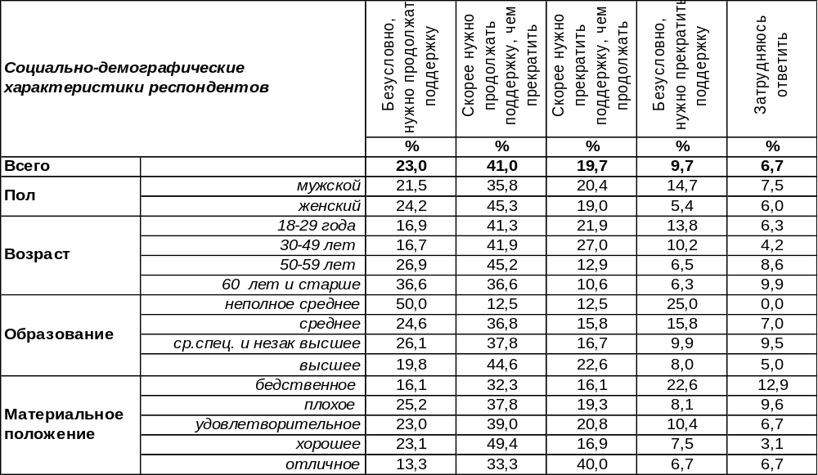
(Примечание: распределение ответов респондентов по строке составляет 100%)
Вопрос о финансовой поддержке СМИ со стороны государства сразу выносит на повестку дня проблему зависимости средств массовой информации от власти. Тем не менее, в общей сложности 64% воронежцев желают, чтобы государство продолжало финансировать СМИ, даже при ограниченном бюджете. Однако 30% горожан возражают против этого - то ли из жалости к бюджету, то ли из соображений независимости от власти. Если на продолжении финансирования настаивают, в основном, пожилые люди (73%) и домохозяйки (83%), то на прекращении его – богатые горожане (47%).
Как реагировали на этот вопрос воронежцы двадцать лет назад? [Бюллетень 1999-01].

Как Вы считаете, должно ли государство при ограниченных возможностях бюджета
продолжать финансовую поддержку средств массовой информации или ее нужно прекратить?

Хотя общая сумма положительных ответов в 1999 году (69%) и в 2019 году (64%) близки друг к другу, но сегодня желание профинансировать СМИ государственными деньгами стало более сдержанным. Уменьшилось число ответов с фразами «безусловно, нужно», и увеличилось – «скорее нужно»… В то же время число отрицательных ответов возросло за двадцать лет с 17% до 30%.
ИНСТИТУТ ОБЩЕСТВЕННОГО МНЕНИЯ «квалитас». тел.: (473) 251-90-75, 251-20-75
Опрос проведён ИОМ "Квалитас" 27 – 28 мая 2019 года методом телефонного интервью.
Выборка репрезентативна для населения г. Воронежа старше 18 лет по полу и возрасту.
Опрошено 605 человек.

4 раздел: ОЦЕНКА ДЕЯТЕЛЬНОСТИ ВОРОНЕЖСКОГО МЭРА: ПЕРВЫЕ ИТОГИ

СКАЖИТЕ, А ВЫ ЗНАЕТЕ, КТО СЕГОДНЯ ЯВЛЯЕТСЯ МЭРОМ ВОРОНЕЖА?
Таблица 11
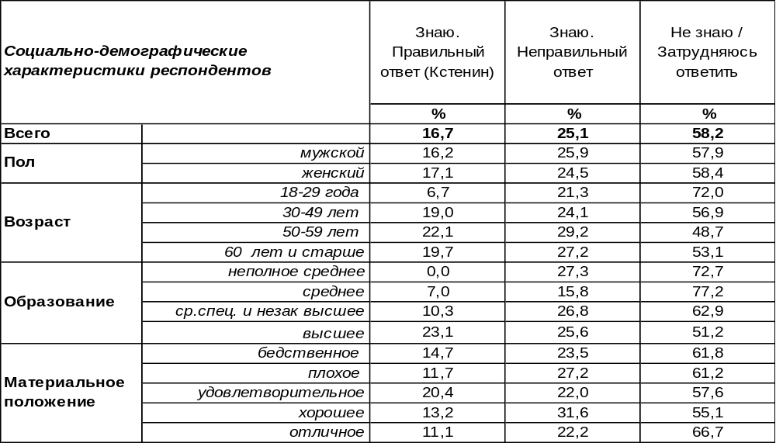
(Примечание: распределение ответов респондентов по строке составляет 100%)
Как известно, чуть более года назад – в апреле 2018 года – Вадим Кстенин был избран депутатами городской Думы мэром Воронежа. То есть, это первый мэр, который не прошёл горнило общенародных выборов.
Возможно, следствием того, что жители Воронежа не выбирали главу города, не принимали участия в обсуждении его кандидатуры, и является слабая осведомленность горожан о персоне мэра областного центра. 58% воронежцев прямо заявили, что не знают, кто сегодня является городским главой.
Можно предположить, что остальные 42% жителей Воронежа осведомлены об имени мэра. Но это не совсем так: 25% дали неправильный ответ на поставленный вопрос. Например, 134 респондента из 605 опрошенных назвали имя предыдущего мэра (нынешнего губернатора) А.Гусева. А правильный ответ дали чуть меньше 17% опрошенных жителей Воронежа старше 18 лет.
Можно предположить, что год назад эта цифра была значительно меньше. Но это не так. Сравним результаты двух опросов.

Скажите, а Вы знаете, кто сегодня является мэром Воронежа?

Как видно из графика, за прошедший год узнаваемость воронежского мэра возросла очень незначительно.
ИНСТИТУТ ОБЩЕСТВЕННОГО МНЕНИЯ «квалитас». тел.: (473) 251-90-75, 251-20-75
Опрос проведён ИОМ "Квалитас" 27 – 28 мая 2019 года методом телефонного интервью.
Выборка репрезентативна для населения г. Воронежа старше 18 лет по полу и возрасту.
Опрошено 605 человек.

СКАЖИТЕ, ПОЖАЛУЙСТА, ЛИЧНО ВЫ ОДОБРЯЕТЕ ПЕРСОНАЛИЮ ВАДИМА КСТЕНИНА НА ПОСТУ ВОРОНЕЖСКОГО МЭРА?
Таблица 12
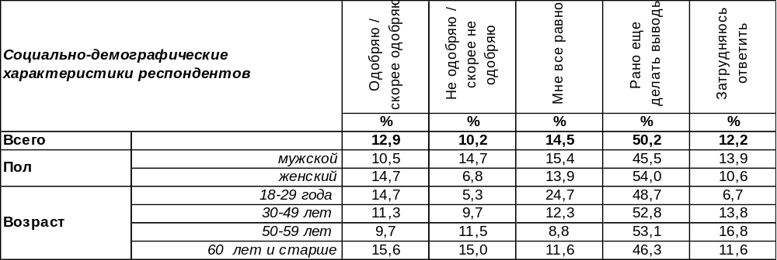
(Примечание: распределение ответов респондентов по строке составляет 100%)
На сегодняшний день приветствуют В.Кстенина на посту воронежского мэра 13% горожан, а 10% этим не довольны. Большинство же считает, что делать какие-то выводы еще слишком рано.
Насколько такие результаты объективны? Ведь на сегодняшний день только 17% воронежцев достоверно знают, кто у нас является мэром (см. таблицу № 11). Представляется логичным вопрос об одобрении / неодобрении деятельности В.Кстенина задавать только тем, кто обладает достаточной полнотой информации о персоналии воронежского мэра. Возможно, тогда оценки населения изменятся? Рассмотрим, как меняется мнение горожан в зависимости от их информированности.

Скажите, пожалуйста, лично Вы одобряете персоналию Вадима Кстенина
на посту воронежского мэра?

Действительно, информированность населения о персоналии воронежского мэра весьма значительно влияет на оценку факта его пребывания на высоком посту. В частности, среди наиболее осведомленных наших сограждан, фактор одобрения более чем в три раза превосходит количество негативных отзывов.
А каковы тенденции? За прошедший период позитивные оценки В.Кстенина в кресле мэра несколько выросли и сместили баланс общественного мнения с негативного поля в положительное.
Скажите, пожалуйста, лично Вы одобряете персоналию Вадима Кстенина
на посту воронежского мэра?

ИНСТИТУТ ОБЩЕСТВЕННОГО МНЕНИЯ «квалитас». тел.: (473) 251-90-75, 251-20-75
Опрос проведён ИОМ "Квалитас" 27 – 28 мая 2019 года методом телефонного интервью.
Выборка репрезентативна для населения г. Воронежа старше 18 лет по полу и возрасту.
Опрошено 605 человек.

Как Вы считаете, мэр В. Кстенин справляется или не справляется со своими обязанностями?
Таблица 13
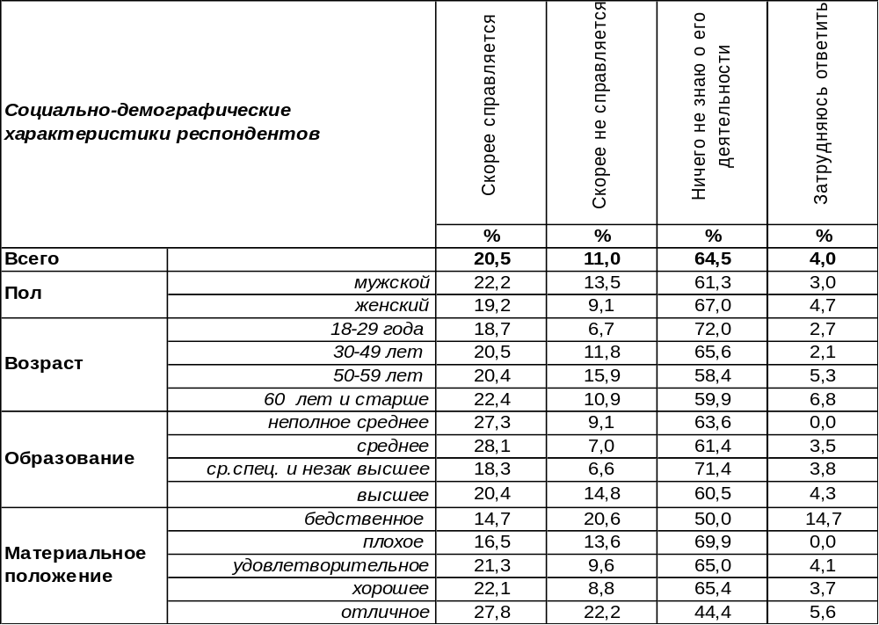
(Примечание: распределение ответов респондентов по строке составляет 100%)
С учетом того, что подавляющее количество жителей Воронежа не знают, кто у нас является мэром, то и в ответ на вопрос давали, скорее, не оценку деятельности непосредственно В.Кстенина, а оценивали работу городских властей в целом.
Тем не менее, у нас есть возможность проследить, как меняется общественное мнение в зависимости от степени информированности респондентов.

Как Вы считаете, мэр В.Кстенин справляется или не справляется со своими обязанностями?

Как видно из приведённого графика, чем осведомлённее о персоналии мэра респондент, тем больше он знает и о деятельности главы города. Соответственно, и содержательных оценок значительно больше.
А среди наиболее информированных горожан количество тех, кто считает, что В.Кстенин справляется со своими должностными обязанностями, более чем в 2,5 раза превышает число тех, кто придерживается альтернативной точки зрения.
ИНСТИТУТ ОБЩЕСТВЕННОГО МНЕНИЯ «квалитас». тел.: (473) 251-90-75, 251-20-75
Опрос проведён ИОМ "Квалитас" 27 – 28 мая 2019 года методом телефонного интервью.
Выборка репрезентативна для населения г. Воронежа старше 18 лет по полу и возрасту.
Опрошено 605 человек.

5 раздел: СТОИТ ЛИ ВОЛНОВАТЬСЯ ПО ПОВОДУ ИНТЕРНЕТА?

Скажите, пожалуйста, пользуетесь ли Вы интернетом и, если да, то как часто?
Таблица 14
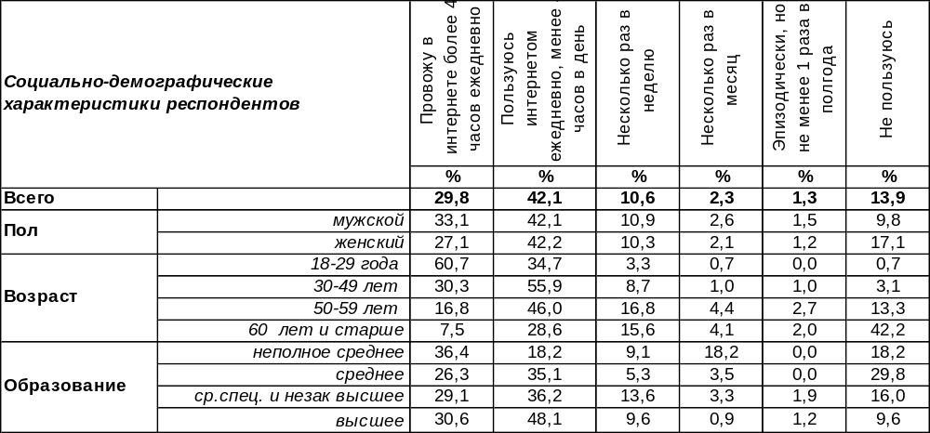
(Примечание: распределение ответов респондентов по строке составляет 100%)
В Воронеже на сегодняшний день осталось только 14% жителей, которые не пользуются Интернетом. В основном, это люди старше 60 лет (42%) и самые бедные слои населения, которым денег не хватает на питание и квартплату (41%).
Остальные в той или иной степени вовлечены в глобальную сеть. Проводят в Интернете более 4 часов ежедневно 30% горожан (среди учащихся и студентов – до 69%). Почти половина жителей Воронежа заходят в виртуальное пространство ежедневно, но, если и «зависают» там, то меньше, чем на четыре часа (42%). Каждый десятый опрошенный бывает в Интернете несколько раз в неделю, а 2% - несколько раз в месяц. Единицы посещают всемирную сеть эпизодически – пару раз в год (1%). Сравним ответы воронежцев с результатами всероссийского опроса, который проведен в апреле 2019 года ВЦИОМ методом телефонного интервью, опрошено 1600 респондентов.

Скажите, пожалуйста, пользуетесь ли Вы интернетом и, если да, то как часто?

Результаты воронежского опроса мало отличаются от всероссийского. Просто воронежцы бродят по всемирной паутине чуть чаще среднестатического россиянина, как и положено жителям крупного города. Число пользователей Интернета выросло в Воронеже за последние годы очень быстро. Если в 2009 году их было всего 29%, в 2011 г. уже – 55%, а в 2013 году – 78% [Бюллетень 2013-08], то в 2019 году – их стало 84%! Получается, что за 10 последних лет это число выросло на 55 пунктов.
ИНСТИТУТ ОБЩЕСТВЕННОГО МНЕНИЯ «квалитас». тел.: (473) 251-90-75, 251-20-75
Опрос проведён ИОМ "Квалитас" 27 – 28 мая 2019 года методом телефонного интервью.
Выборка репрезентативна для населения г. Воронежа старше 18 лет по полу и возрасту.
Опрошено 605 человек.

Если завтра интернет исчезнет, насколько сильно это изменит Вашу привычную жизнь?
Таблица 15
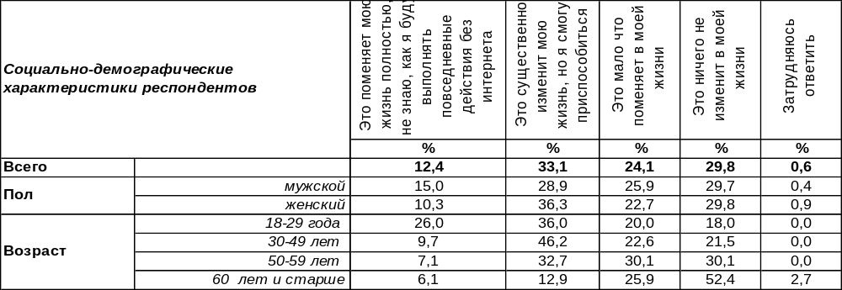
(Примечание: распределение ответов респондентов по строке составляет 100%)
Человек достоин удивления. Если позавчера он даже не знал, что это такое, а вчера думал, что это ему не нужно, то попробовав это сегодня, завтра уже не сможет без этого обходиться. Именно так думают 12% воронежцев, которые отныне не мыслят свою жизнь без Интернета. Даже теоретическое исчезновение всемирной паутины способно привести их в шок. Это прежде всего молодые люди, которые, как будто рождаются уже со смартфоном в руке (26%).
Каждый третий житель города тоже «прикипел» душой к глобальной сети, но все же в случае её исчезновения найдет в себе силы приспособиться к жизни без Интернета (33%). Душевное равновесие в таком случае скорее восстановят женщины (36%), чем мужчины (29%).
Почти каждый четвертый опрошенный признался, что внезапное исчезновение виртуального пространства мало что поменяет в их жизни (24%). А 30% воронежцев, пожалуй, даже не заметят, что Интернет исчез, поскольку он никак не связан с их повседневным бытом.
А как отреагируют прочие россияне на исчезновение Интернета? Всероссийский опрос проведен в апреле 2019 года ВЦИОМ методом телефонного интервью, опрошено 1600 жителей страны (http://www.wciom.ru).

Если завтра Интернет исчезнет, насколько сильно это изменит Вашу привычную жизнь?

Гипотетическая ситуация полного исчезновения Интернета не вызовет паники ни среди большинства воронежцев (54%), ни среди россиян (51%). Вместе с тем это станет серьезным испытанием для 45% воронежцев и 48% россиян в целом. Особенно болезненно воспримут подобную ситуацию молодые люди – студенты и учащиеся (88%). Можно сказать, что и без того неоднородное российское общество расколото практически пополам ещё по одному признаку – отношению к Интернету.
ИНСТИТУТ ОБЩЕСТВЕННОГО МНЕНИЯ «квалитас». тел.: (473) 251-90-75, 251-20-75
Опрос проведён ИОМ "Квалитас" 27 – 28 мая 2019 года методом телефонного интервью.
Выборка репрезентативна для населения г. Воронежа старше 18 лет по полу и возрасту.
Опрошено 605 человек.

Скажите, пожалуйста, Вы знаете, что-то слышали или слышите впервые о том, что в России принят закон о "суверенном" интернете?
Таблица 16
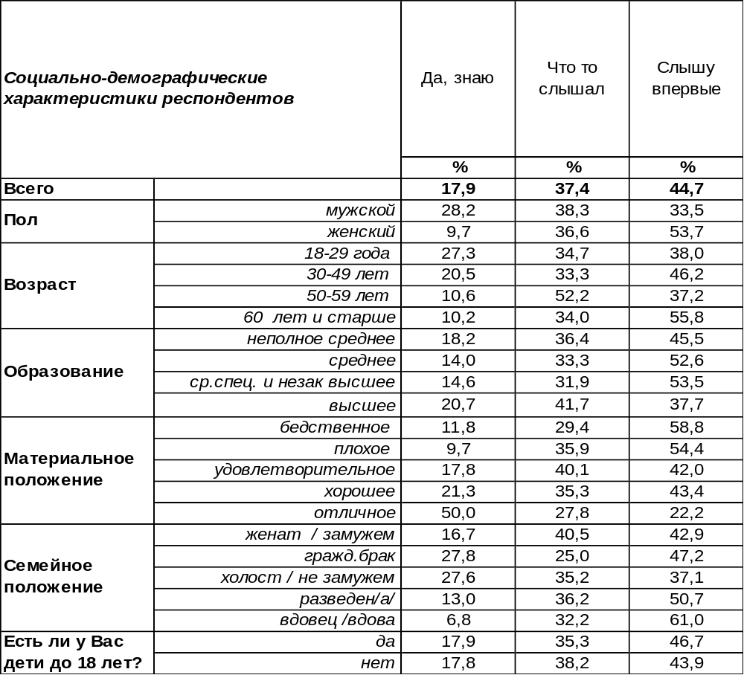
(Примечание: распределение ответов респондентов по строке составляет 100%)

С 1 мая 2019 года в России действует Федеральный закон № 90-ФЗ «О внесении изменений в Федеральный закон “О связи“…». Новый закон обязывает операторов связи установить гособорудование на точках обмена трафиком в пределах РФ, позволяет реализовать возможность централизованного управления Рунетом, заставляет точки обмена трафиком включить в специальный реестр, ограничивает доступ к запрещенным в РФ интернет-ресурсам, способствует созданию «национальной системы доменных имен». Чем это может быть чревато для обычных пользователей? Эксперты грозят, что может пострадать надежность связи каналов, где будут установлены блокировщики, и сомневаются в реализации столь масштабной идеи - установить и настроить собственное оборудование у всех провайдеров.
Но для пользователей это все малопонятно и не интересно. Они могут и не заметить вступление в силу нового закона. Поэтому, возможно, лишь 18% воронежцев знают о нем, а 37% что-то слышали (обычно так отвечают, когда хотят скрыть некомпетентность). В то же время почти половина воронежцев (45%) честно признались, что слышат об этом впервые. Кто же хорошо информирован о законе? Прежде всего, учащиеся и студенты (35%). Мужчины в три раза чаще засвидетельствовали хорошее знание закона, чем женщины. По мере снижения возраста респондентов и повышения уровня дохода информированность респондентов возрастает (среди молодежи – до 27%, среди богатых людей – до 50%).

ИНСТИТУТ ОБЩЕСТВЕННОГО МНЕНИЯ «квалитас». тел.: (473) 251-90-75, 251-20-75
Опрос проведён ИОМ "Квалитас" 27 – 28 мая 2019 года методом телефонного интервью.
Выборка репрезентативна для населения г. Воронежа старше 18 лет по полу и возрасту.
Опрошено 605 человек.

Закон предусматривает возможность отключения российского сегмента интернета от глобальной сети. Как Вы считаете, для какой цели предусмотрена такая возможность?
Таблица 17
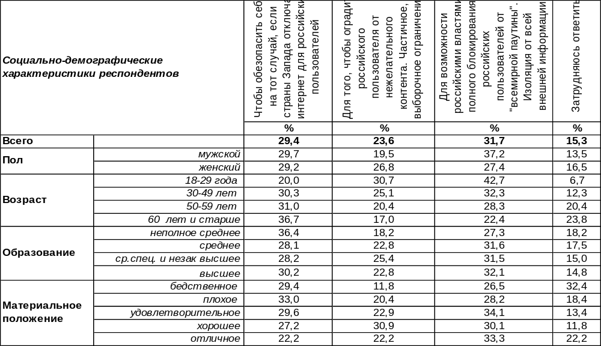(Примечание: распределение ответов респондентов по строке составляет 100%)
Авторы законопроекта, согласно официальной версии, предполагали создание независимой инфраструктуры для бесперебойного функционирования Интернета в России. Этот проект призван обеспечить работоспособность сайтов в случае невозможности подключения российских операторов связи к зарубежным корневым серверам. Поэтому главная цель – это безопасность страны с учетом существующих угроз. Например, есть сведения, что официально принятая стратегия кибербезопасности США предусматривает «возможность использования киберпространства для наступательных операций». Кроме того, есть прецеденты отключения Сирии от Интернета в ноябре 2012 года, что было названо спецоперацией, проведенной АНБ США. Правда, есть возражения от других экспертов, которые вовлечены в эту проблему. Они считают, что задача обеспечения работоспособности Интернета в России в случае отключения от зарубежных корневых серверов сегодня неактуальна, поскольку в России уже есть 11 корневых серверов, которых вполне достаточно для безопасности. А значит, властью преследуется какая-то иная цель. Какая именно? Что думает население по этому поводу? Ответы воронежцев на этот вопрос далеко не однозначны. Каждая из трех альтернатив собрала внушительное количество сторонников.
Самый распространенные ответ – это изоляция российского пользователя от всей внешней информации всемирной паутины (32%). Чем моложе респонденты, тем чаще они придерживаются этой версии: от 22% среди пожилых до 43% среди молодежи. Второй по популярности ответ совпадает с официальной версией: обезопасить себя на случай, если страны Запада отключат Интернет для российских пользователей (29%). Среди сторонников этого мнения лидируют пожилые люди (37%). Третье место – за суждением о необходимости хотя бы частично оградить российского пользователя от нежелательных контактов, несущих в себе угрозы терроризма, национальной розни, провокационной лжи и т.п. (24%). Это сродни с введением в Интернете цензуры. Такие представления более свойственны женщинам (27%), чем мужчинам (20%). Молодые респонденты чаще усматривают эту цель в новом законопроекте (31%), чем пожилые люди (17%).
ИНСТИТУТ ОБЩЕСТВЕННОГО МНЕНИЯ «квалитас». тел.: (473) 251-90-75, 251-20-75
Опрос проведён ИОМ "Квалитас" 27 – 28 мая 2019 года методом телефонного интервью.
Выборка репрезентативна для населения г. Воронежа старше 18 лет по полу и возрасту.
Опрошено 605 человек.

Вы одобряете или не одобряете принятие закона о "суверенном" интернете?
Таблица 18
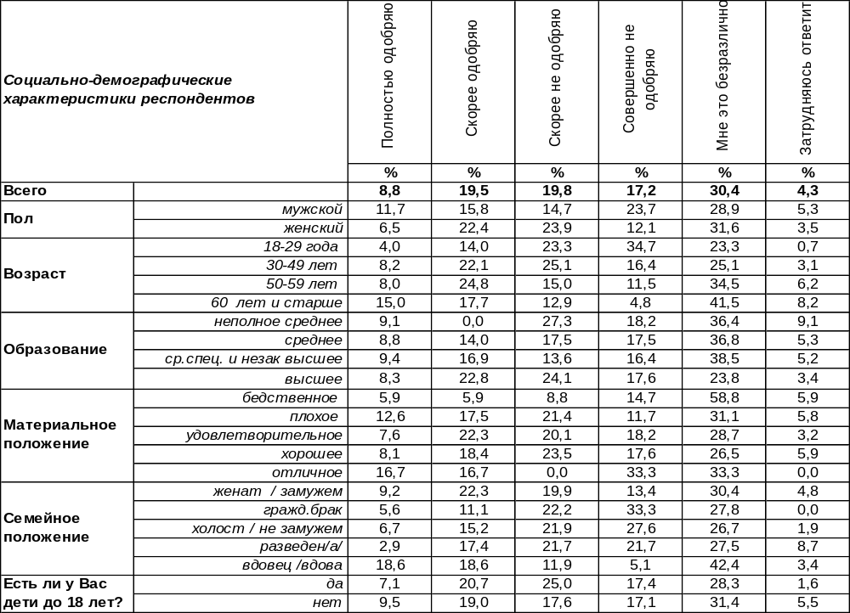
(Примечание: распределение ответов респондентов по строке составляет 100%)
Как всегда, у каждой идеи есть свои сторонники и противники. Авторы закона о «суверенном» Интернете апеллировали к безопасности: как российских пользователей, так и страны в целом. Российские пользователи будут защищены от вредоносной информации, а страна в целом не лишится виртуальной коммуникации в случае отключения её странами Запада от Интернета.
Противники идеи предупреждают, что реализация закона может снизить эффективность работы сети, сделать её медленнее и дороже. Предусмотренная проектом система централизованного управления сетью связи общего пользования может стать единой точкой катастрофического отказа работы связи в стране. Правительственные эксперты отмечают, что топология сети постоянно изменяется и требование закона к операторам связи передать «схемы маршрутизации» труднореализуемо технически.
Население тоже разделилось на сторонников (28%) и противников (37%) закона о «суверенном» Интернете. Среди горожан старше 50 лет сторонниками закона является каждый третий опрошенный, тогда как среди молодежи – только 18%. Молодежь в большинстве своем (58%) выступает против всевозможных ограничений в сети и контроль ей тоже не по душе. Среди студенческой молодежи число противников нововведения достигает 69%!
В то же время 30% горожан не волнует эта проблематика, хотя среди них тоже есть пользователи Интернета (в Воронеже им не пользуются только 14%). Чаше всего выказывали своё безразличие к новому закону воронежские пенсионеры (44%) и бедные люди (59%), у которых на повестке дня, очевидно, совсем другие проблемы.
ИНСТИТУТ ОБЩЕСТВЕННОГО МНЕНИЯ «квалитас». тел.: (473) 251-90-75, 251-20-75
Опрос проведён ИОМ "Квалитас" 27 – 28 мая 2019 года методом телефонного интервью.
Выборка репрезентативна для населения г. Воронежа старше 18 лет по полу и возрасту.
Опрошено 605 человек.

СОЦИАЛЬНО-ДЕМОГРАФИЧЕСКИЕ ХАРАКТЕРИСТИКИ РЕСПОНДЕНТОВ

Пол | %
мужской | 44,0
женский | 56,0

Возраст | %
18 – 29 лет | 24,8
30 – 49 лет | 32,2
50 – 59 лет | 18,7
60 лет и старше | 24,3

Образование | %
Неполное среднее | 1,8
Среднее | 9,4
Средне-специальное и незаконченное высшее | 35,2
Высшее | 53,6

Материальное положение | %
Бедственное / Денег не хватает даже на питание  и квартплату/ | 5,6
Плохое /Денег хватает только на питание и квартплату/ | 17,0
Удовлетворительное /Кроме питания и квартплаты  денег хватает на покупку недорогих вещей/ | 51,9
Хорошее /Могу покупать дорогие вещи, но далеко  не всё по карману/ | 22,5
Отличное / Мы можем позволить себе достаточно  дорогостоящие вещи – квартиру, дачу и др. / | 3,0

Семейное положение | %
Женат /замужем/ | 55,4
Не женаты, но живем вместе | 6,0
Холост /не замужем/ | 17,4
Разведен /разведена/ | 11,4
Вдовец /вдова/ | 9,8

Есть ли у Вас дети до 18 лет? | %
Да | 30,4
Нет | 69,6

